МІНІСТЕРСТВО ОСВІТИ І НАУКИ УКРАЇНИ

НАЦІОНАЛЬНИЙ АВІАЦІЙНИЙ УНІВЕРСИТЕТ

Навчально-науковий інститут інформаційно-діагностичних систем

Кафедра прикладної математики

**Звіт з лабораторної роботи №5**

**З дисципліни «Методи штучного інтелекту»**

**за темою «Двошаровий персептрон»**

**Виконав:** Ковдря В. Ю.

**Перевірила:** Юрчук І. А.

Київ 2019

**Постановка задачi**

1. Ознайомитися з теоретичними відомостями даної лабораторної.
2. Реалізувати ПЗ, яке на формі буде представляти користувачу можливість бінарної класифікації зображень розміру 16х16 за допомогою двошарового персептрону. Продемонструвати роботу ПЗ.

**Теоретична частина**

**Персептро́н** (англ. perceptron від лат. perceptio — сприйняття; нім. perzeptron) — математична або комп'ютерна модель сприйняття інформації мозком (кібернетична модель мозку), запропонована Френком Розенблатом в 1957 році й реалізована у вигляді електронної машини «Марк-1» у 1960 році. Перцептрон став однією з перших моделей нейромереж, а «Марк-1» — першим у світі нейрокомп'ютером. Незважаючи на свою простоту, перцептрон здатен навчатися і розв'язувати досить складні завдання. Основна математична задача, з якою він здатний впоратися — це лінійне розділення довільних нелінійних множин, так зване забезпечення лінійної сепарабельності.

Перцептрон складається з трьох типів елементів, а саме: сигнали, що надходять від давачів, передаються до асоціативних елементів, а відтак до реагуючих. Таким чином, перцептрони дозволяють створити набір «асоціацій» між вхідними стимулами та необхідною реакцією на виході. В біологічному плані це відповідає перетворенню, наприклад, зорової інформації у фізіологічну відповідь рухових нейронів.

**Метод зворотного поширення помилки**

**Метод зворотного поширення помилки** ([англ.](https://uk.wikipedia.org/wiki/%D0%90%D0%BD%D0%B3%D0%BB%D1%96%D0%B9%D1%81%D1%8C%D0%BA%D0%B0_%D0%BC%D0%BE%D0%B2%D0%B0" \o "Англійська мова) *backpropagation*) — метод навчання [багатошарового перцептрону](https://uk.wikipedia.org/wiki/%D0%91%D0%B0%D0%B3%D0%B0%D1%82%D0%BE%D1%88%D0%B0%D1%80%D0%BE%D0%B2%D0%B8%D0%B9_%D0%BF%D0%B5%D1%80%D1%86%D0%B5%D0%BF%D1%82%D1%80%D0%BE%D0%BD_%D0%A0%D1%83%D0%BC%D0%B5%D0%BB%D1%8C%D1%85%D0%B0%D1%80%D1%82%D0%B0). Це ітеративний [градієнтний алгоритм](https://uk.wikipedia.org/wiki/%D0%93%D1%80%D0%B0%D0%B4%D1%96%D1%94%D0%BD%D1%82%D0%BD%D0%B8%D0%B9_%D1%81%D0%BF%D1%83%D1%81%D0%BA), який використовується з метою [мінімізації](https://uk.wikipedia.org/wiki/%D0%9E%D0%BF%D1%82%D0%B8%D0%BC%D1%96%D0%B7%D0%B0%D1%86%D1%96%D1%8F_(%D0%BC%D0%B0%D1%82%D0%B5%D0%BC%D0%B0%D1%82%D0%B8%D0%BA%D0%B0)) помилки роботи [багатошарового перцептрону](https://uk.wikipedia.org/wiki/%D0%91%D0%B0%D0%B3%D0%B0%D1%82%D0%BE%D1%88%D0%B0%D1%80%D0%BE%D0%B2%D0%B8%D0%B9_%D0%BF%D0%B5%D1%80%D1%86%D0%B5%D0%BF%D1%82%D1%80%D0%BE%D0%BD_%D0%A0%D1%83%D0%BC%D0%B5%D0%BB%D1%8C%D1%85%D0%B0%D1%80%D1%82%D0%B0) та отримання бажаного виходу. Основна ідея цього методу полягає в поширенні [сигналів](https://uk.wikipedia.org/wiki/%D0%A1%D0%B8%D0%B3%D0%BD%D0%B0%D0%BB) помилки від виходів мережі до її входів, в напрямку, зворотному прямому поширенню сигналів у звичайному режимі роботи. Барц і Охонін запропонували відразу загальний метод («принцип подвійності»), який можна застосувати до ширшого класу систем, включаючи [системи з запізненням](https://uk.wikipedia.org/w/index.php?title=%D0%A1%D0%B8%D1%81%D1%82%D0%B5%D0%BC%D0%B0_%D1%96%D0%B7_%D0%B7%D0%B0%D0%BF%D1%96%D0%B7%D0%BD%D0%B5%D0%BD%D0%BD%D1%8F%D0%BC&action=edit&redlink=1), [розподілені системи](https://uk.wikipedia.org/w/index.php?title=%D0%A0%D0%BE%D0%B7%D0%BF%D0%BE%D0%B4%D1%96%D0%BB%D0%B5%D0%BD%D0%B0_%D1%81%D0%B8%D1%81%D1%82%D0%B5%D0%BC%D0%B0&action=edit&redlink=1), тощо [[1]](https://uk.wikipedia.org/wiki/%D0%9C%D0%B5%D1%82%D0%BE%D0%B4_%D0%B7%D0%B2%D0%BE%D1%80%D0%BE%D1%82%D0%BD%D0%BE%D0%B3%D0%BE_%D0%BF%D0%BE%D1%88%D0%B8%D1%80%D0%B5%D0%BD%D0%BD%D1%8F_%D0%BF%D0%BE%D0%BC%D0%B8%D0%BB%D0%BA%D0%B8#cite_note-1). Для можливості застосування методу зворотного поширення помилки [функція активації](https://uk.wikipedia.org/wiki/%D0%A4%D1%83%D0%BD%D0%BA%D1%86%D1%96%D1%8F_%D0%B0%D0%BA%D1%82%D0%B8%D0%B2%D0%B0%D1%86%D1%96%D1%97) [нейронів](https://uk.wikipedia.org/wiki/%D0%A8%D1%82%D1%83%D1%87%D0%BD%D0%B8%D0%B9_%D0%BD%D0%B5%D0%B9%D1%80%D0%BE%D0%BD) повинна бути [диференційованою](https://uk.wikipedia.org/wiki/%D0%94%D0%B8%D1%84%D0%B5%D1%80%D0%B5%D0%BD%D1%86%D1%96%D0%B9%D0%BE%D0%B2%D0%BD%D0%B0_%D1%84%D1%83%D0%BD%D0%BA%D1%86%D1%96%D1%8F).

**Робота мережі**

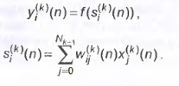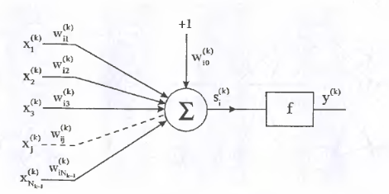

**Навчання**

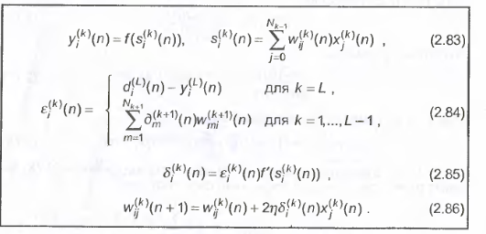

**Практична частина**

Згідно варіанту 6, необхідно розпізнавати 4 образи: літери «В», «Л», «А», «Д». Користувач може задати рівень шуму (на 5% при кожному використанні).

Персептрон складається з наступних шарів:

1. Вхідний шар (256 вузлів);
2. Прихований шар (100 вузлів);
3. Вихідний шар (4 вузол);

**Навчання:**

Було сформовано навчальну вибірку – по 4 екзепляри кожної літери, що необхідно розпізнавати.

Навчання відбувалося на основі цієї виборки (Рис 1).

300 епох навчання проходили прилизно за 10 секунд.

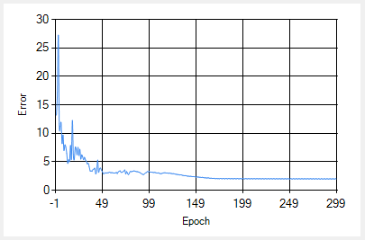

Рис 1. Навчання мережі

**Тестування**

Протестуємо мережку на літері «А»

|  |  |  |  |
| --- | --- | --- | --- |
| Зображення | Шум | Вектор результатів | Результат |
|  | 0% | (0,004; 0.0; 0.99; 0;02) | «А» |
|  | 10% | (0,0002; 0.0001; 0.81; 0;30) | «А» |
|  | 20% | (0,0005; 0.0002; 0.98; 0;04) | «А» |
|  | 30% | (0,0005; 0.00; 0.05; 0;91) | «Д» |

**Висновок**

В даній роботі було розглянуто принципи роботи персептронів та реалізовано програмне забезпечення для демонстрації їх роботи. В ПЗ представлена реалізація класифікатора для 4-х образів з розмірністю векторів 256.

**Використана література**

1. <https://en.wikipedia.org/wiki/Backpropagation>
2. «Нейронные сети, генетические алгоритмы и нечеткие системы» - Д. Рутковская, М. Пилиньский, Л. Рутковский